Перечень показателей и их значение рассчитывается в соответствии с Приказом Министерства Просвещения РФ от 13.03.2019 № 114 «Об утверждении показателей, характеризующих общие критерии оценки качества условий осуществления образовательной деятельности организаций, осуществляющих образовательную деятельность по основным общеобразовательным программам, образовательным программам среднего профессионального образования, основным программам профессионального обучения, дополнительным общеобразовательным программам».
Критерий 1. «Открытость и доступность информации об образовательной организации»
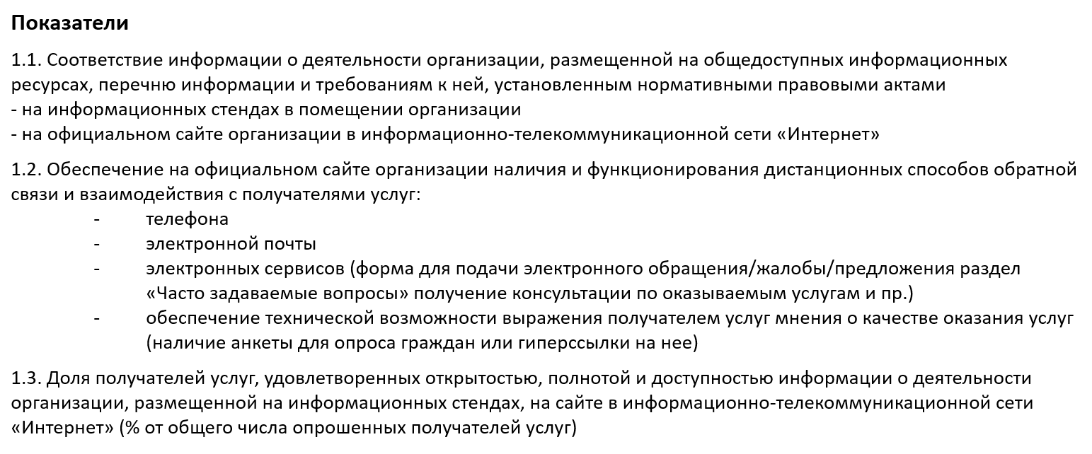

Критерий 2. «Комфортность условий предоставления услуг»

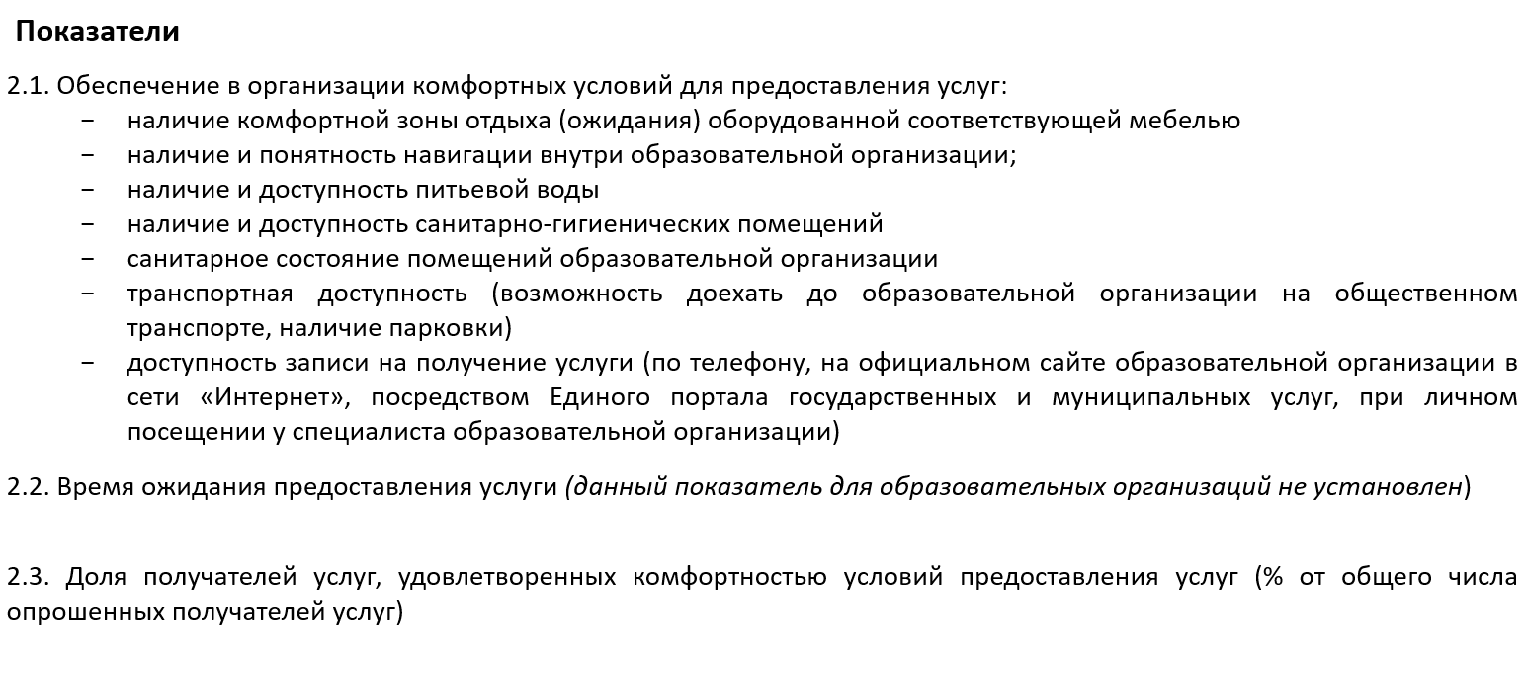

Критерий 3. «Доступность услуг для инвалидов»
7

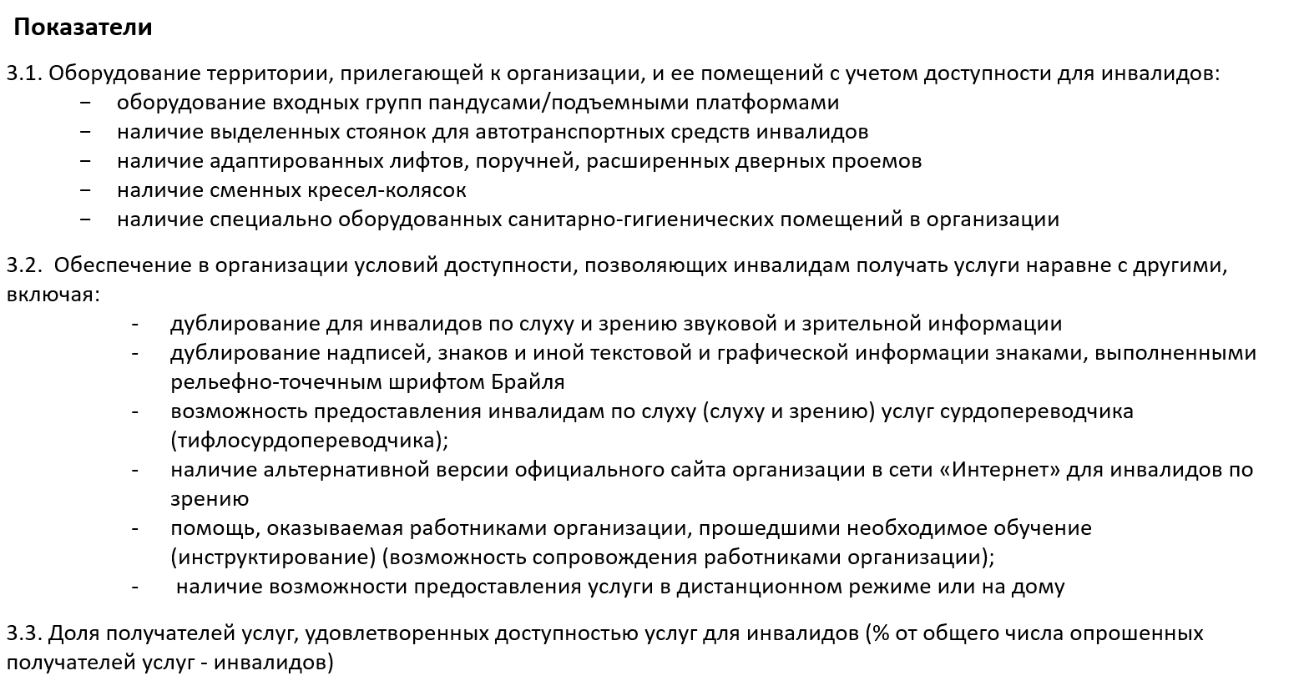

Критерий 4. «Доброжелательность, вежливость работников организации

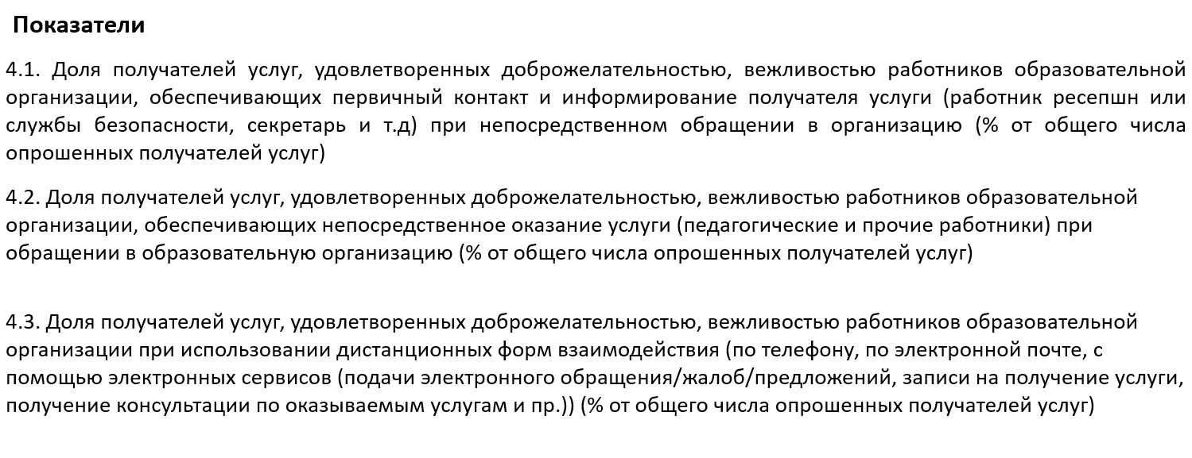

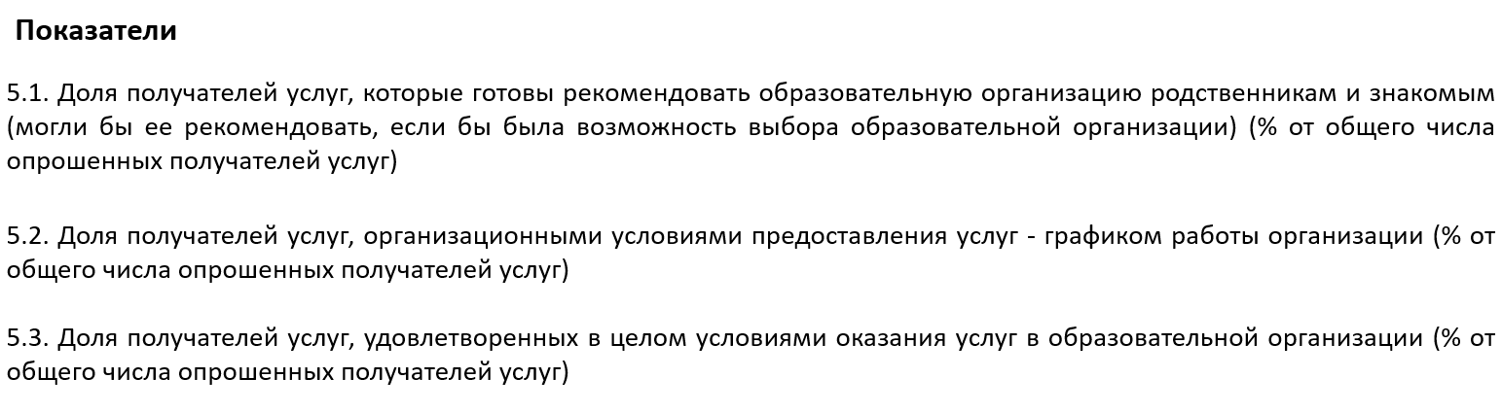
Критерий 5. «Удовлетворённость условиями оказания услуг»
9
5

